免责声明：
以下文章的著作权等各种权利归原作者所有，翻译 By SeventhTG（XD）。如果你喜欢本文并有幸让你产生了转载的想法，请注明原作者、原文地址以及译者，谢谢。
原文地址：http://beginners.biz/reach/mamori9.html
-------------------------------------------------------------------------------
兜牌：
兜牌即一边扣住危险牌，一边向着和牌或者是听牌前进的打法。
一般情况下，对手立直之后：
1.自己没有听牌也要向着听牌或者和牌前进。
2.如果对日对自己不利的话。即使自己听牌也会拆掉手牌。
这样的情况就出现了“兜”这个选择了。
具体的说就是：
拆对子、拆搭子、拆暗刻、七对子4种方法。
-------------------------------------------------------------------------------
拆对子
-------------------------------------------------------------------------------
这是兜牌的常用手段，
通过一次的话，第二次也能通过。而且不会拆乱自己的手牌。
例1：
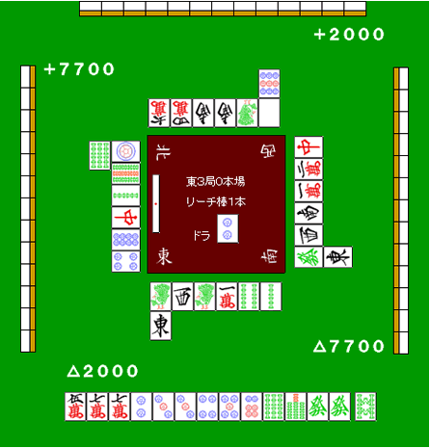
比如这样的例子，这是一个很能体现兜牌效果的例子。
弃和去切掉4饼和6索实在是太可惜了。
一发打3饼确实有点危险。
这里切掉已经打出1张的發是好手，
能够做成门断平宝牌1追立的话是很理想的。
------------------------------------------------------------------------------------
拆搭子
------------------------------------------------------------------------------------
我们再来看具体的例子吧。
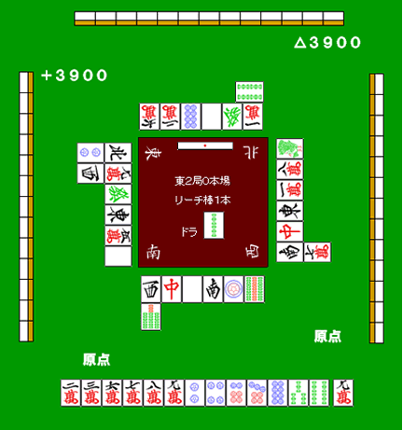
要是没有人立直的话应该拆掉24饼的搭子。（全攻的时候就该这么打）
兜牌的话，这里应该切掉2万。神进张摸到3饼的话就立直。
一向听的话，摸到5饼什么的，可以可以考虑切掉筋牌的3万。
同样是兜牌，这里打4索就是恶手。
不仅宝牌是2索，作为胜负牌的3索是非常危险的。
要拆掉搭子兜牌的话，就需要保证两张牌的安全。
上面虽然这么说，不过切掉2万之后摸到危险牌的话，拿还是快快弃和为上。
------------------------------------------------------------------------------------
拆暗刻
------------------------------------------------------------------------------------拆掉3张安全牌的暗刻时，也还是可以让手牌有所进展的。
在这三巡里能够通过的牌增加的话，偶尔还是可以向和牌前进的。
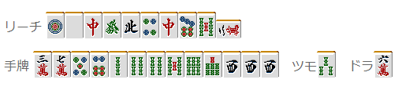
比如这样的手牌，拆掉西的暗刻。
偶尔最后还是能以食断和牌的。
------------------------------------------------------------------------------------
七对子
------------------------------------------------------------------------------------
这是一个缺少确实性的方法，大家有没有面对立直弃和的时候，不知什么时候手牌居然七对子听牌了呢？
比如役牌是宝牌，用不上的牌却又打不出去，同时自己有非向着听牌前进不可的时候。那就只能霸王硬上弓强凹单骑听牌了。
这个时候七对子是可以放手一搏的方法。
------------------------------------------------------------------------------------
兜牌需要注意的地方
------------------------------------------------------------------------------------
兜牌是应该在“能兜牌”的情况下使用的。
本来有和牌希望的牌也应该弃和；有些苦逼的牌也必须放手一搏。
这些都要根据自己的点数情况来进行判断。
“能兜牌”的状况是不确定的。
不要忘了防守的基本是“弃和”。
（待续）

